Совместная деятельности «Поможем курочке» для детей 3–4 лет 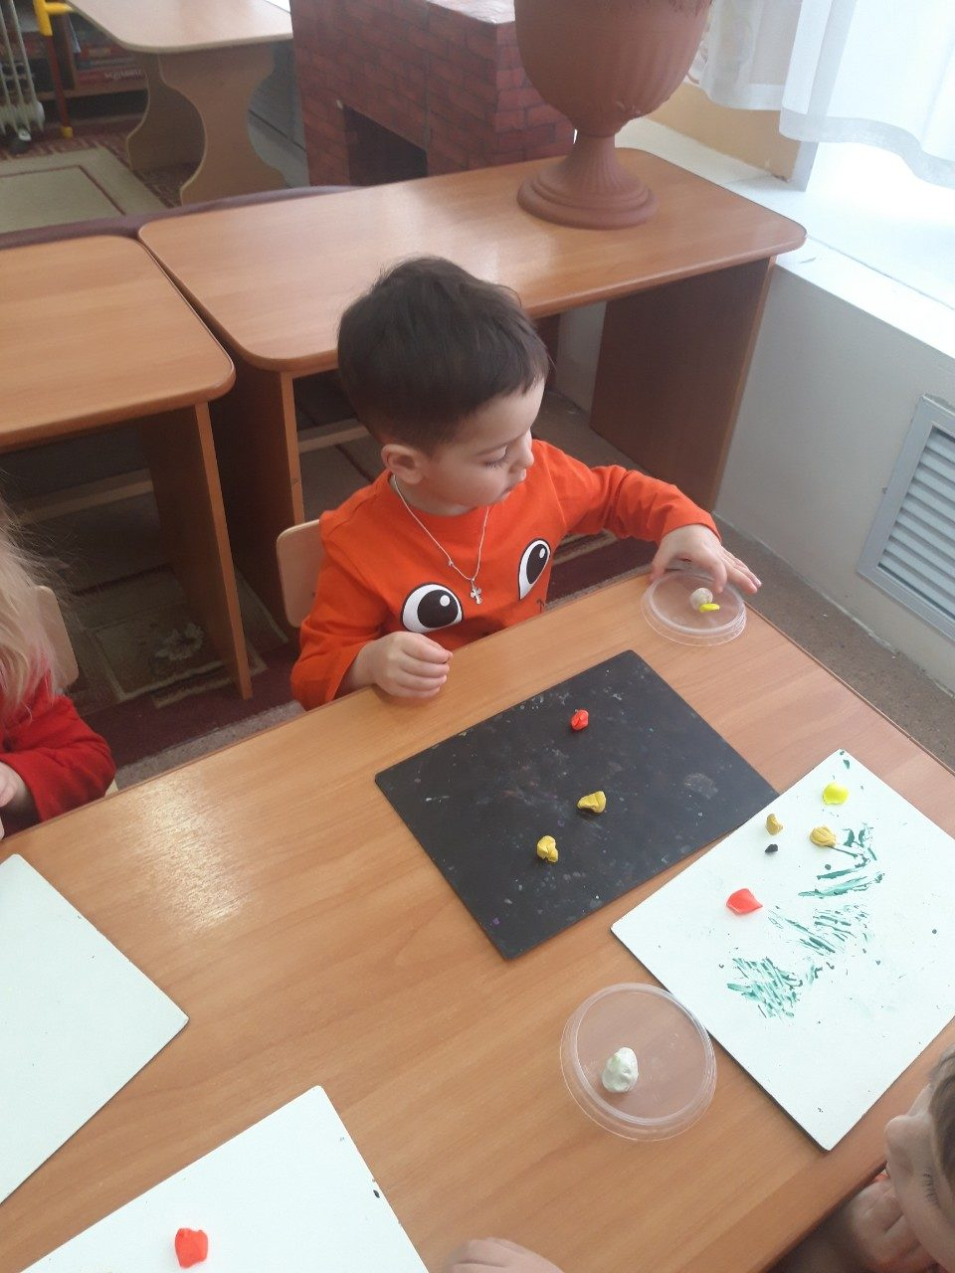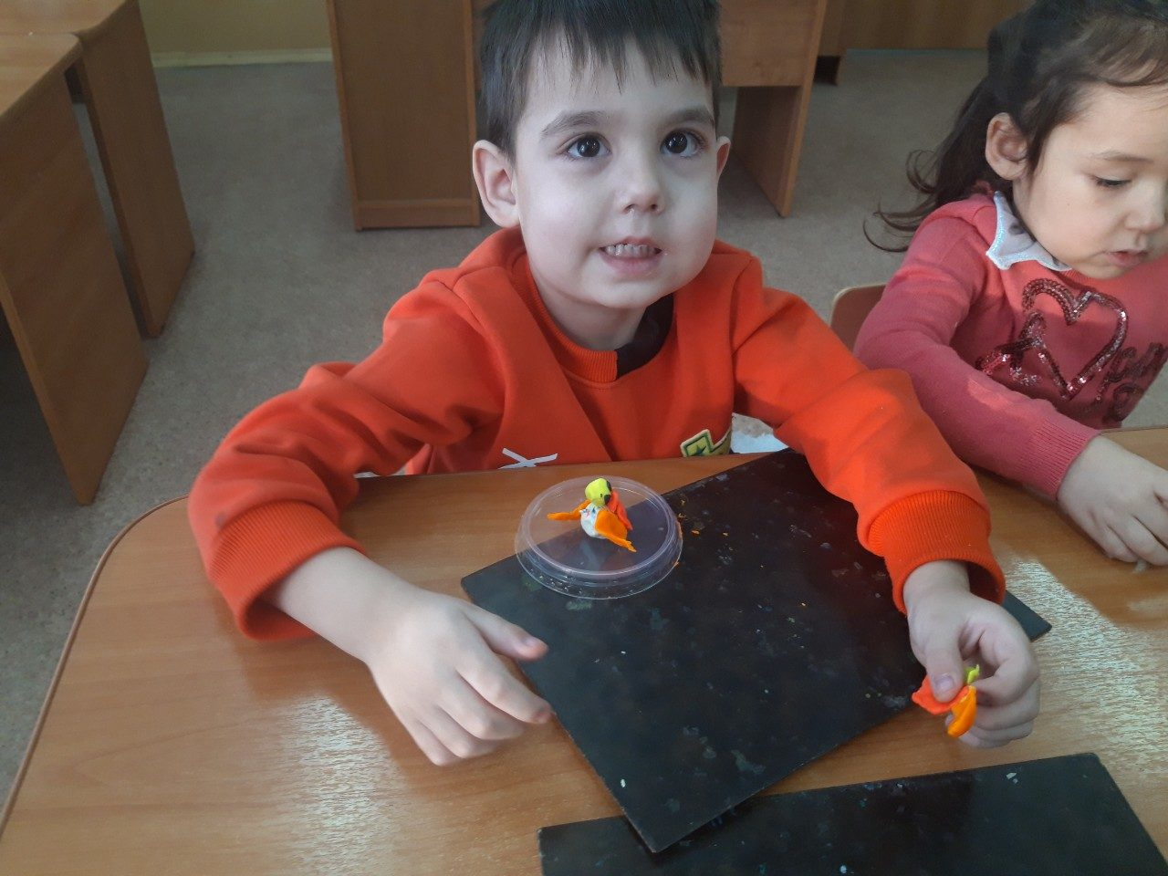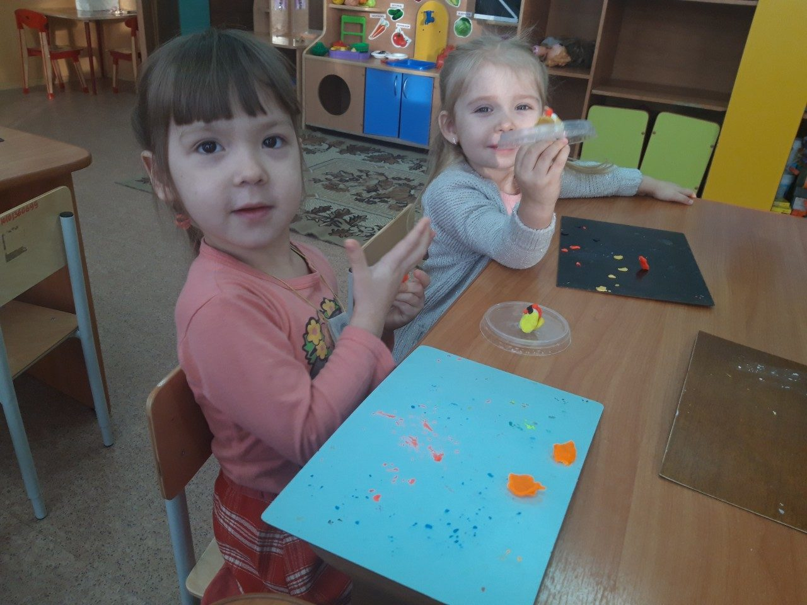

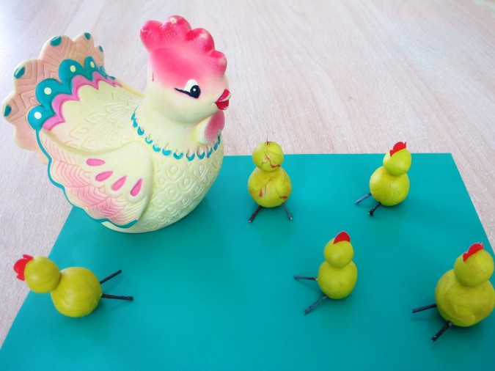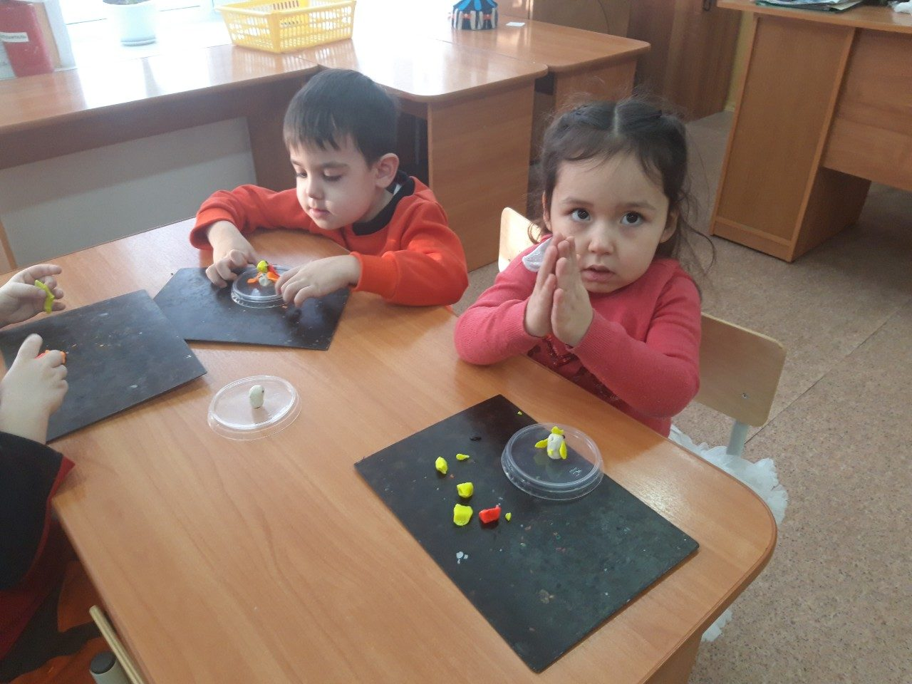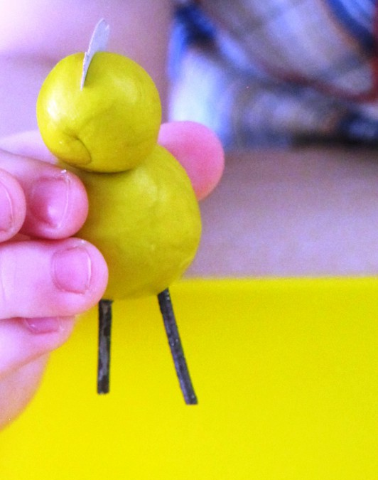

формировать интерес **детей к лепке**.

Задачи:

ОО *«Художественно – эстетическое развитие»*

Формировать умение **детей** раскатывать комочки из пластилина круговыми движениями.

Продолжать формировать способность лепить цыплят из двух частей.

Побуждать **детей** дополнять вылепленные фигуры дополнительным материалом.

Вызвать желание **детей** объединять фигуры в коллективную композицию.

Вызвать радость от результата общей **деятельности**.

ОО *«Познавательное развитие»*

Формировать умение определять, называть круглую форму предметов, жёлтый, зелёный цвет.

Развивать умение сравнивать шарики по величине, обозначая результат сравнения словами.

Продолжать знакомить **детей** с домашними животными *(курица)* и детёнышами *(цыплята)*.

ОО *«Социально-коммуникативное развитие»*:

Способствовать формированию желания **помогать** друг другу в творчестве, побуждать к самостоятельному выполнению работы.

ОО *«Речевое развитие»*

Развивать слуховое восприятие,

Употреблять в речи имена существительные в форме ед. и множ. числа.

ОО *«Физическое развитие»*:

Развивать активность в процессе двигательной **деятельности**, согласовывать движения.

Оборудование: игрушка Курица, пластилин, веточки, вырезанные гребешки для цыплят, полянка из картона, аудиозапись *«Цыплята»* *(А. Филиппенко)*.

Ход мероприятия

Создание игровой ситуации - воспитатель обыгрывает ситуацию, говоря от имени **Курочки**:

*«****Курочка- Рябушечка****, куда ты пошла?»*

*«На речку»*

*«****Курочка – Рябушечка****, зачем тебе водичка?»*

*«Цыпляток поить»*

*«****Курочка –Рябушечка****, как цыплятки просят пить?»*

*«Пи-пи-пи-пи-пи-пи-пи!»*

Знаете, как мама- **курочка** зовет своих деток –цыплят! Послушайте как:

«Хохлатка у сарая: *«Ко –ко -ко!»*

Детишек собирает: «Ко- ко- ко!

Ах, где мои цыплятки? Ко- ко- ко!

Ах, где мои ребятки? Ко- ко- ко!»

Воспитатель обращается к **Курочке**: «Ты потеряла своих цыпляток? Не расстраивайся, мы тебе **поможем**! **Поможем Курочке** найти своих цыпляток?»

Предлагает детям выбрать пластилин нужного цвета. «Какого цвета пластилин вы выбрали? Что больше у цыплят, голова или туловище? Правильно, голова – это будет шарик поменьше, а туловище – шарик побольше»

Дети круговыми движениями раскатывают комочки, соединяют их. Воспитатель осуществляет общее руководство, **помощь** детям в продуктивной **деятельности**. (Фон - музыка А. Филиппенко *«Цыплята»*)

*«Чего не хватает у наших цыплят?»* (Воспитатель учитывает все ответы **детей**, **помогает дополнить работы**. Это могут быть: глаза, крылышки, клювик, хвостик) Как же будут двигаться цыплята? Правильно, им не хватает лапок! Из чего мы их сделаем? *(Из веточек)* А давайте добавим им гребешки *(дети втыкают вырезанные гребешки)*

-Сколько цыплят получилось у нас? *(много)* А **Курочка**? *(одна)*

«Мама – **курочка очень рада**, что мы нашли её цыплят. Давайте вернем их ей, поставим на полянку»